ورقة عمل للصف الخامس
الدورة الدموية الصغرى
الاسم: ـــــــــــــــــــــــــــــــــ التاريخ: ـــــــــــــــــــــــ

السؤال الأول:
مد خطوط مناسبة بين المربعات لرسم مسار الدورة الدموية الصغرى.

القلب
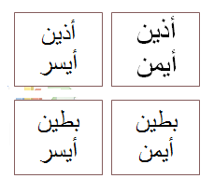

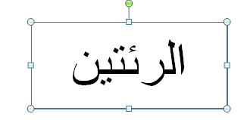

السؤال الثاني:
أكتب صح أم خطأ بجانب كل جملة من الجمل التالية:
- يبدأ مسار الدورة الدموية الصغرى من الاذين الأيمن للقلب _____________
- الدم في الدورة الدموية الصغرى يخرج من القلب إلى الرئتين ____________
- الدم الذي يخرج من القلب متجه إلى حويصلات الرئة يكون غني بالأوكسجين ____________
- الدم الغني بالأوكسجين يعود بواسطة الأوردة إلى الأذين الأيسر للقلب ________________

السؤال الثالث:
يدّعي أحمد أن الدم الخارج من يسار القلب ويعود ليمين القلب يدخل في دورة أخرى من يمين القلب إلى يسار القلب وهكذا دواليك، فيمكننا القول أن للقلب دورتان مندمجتان.
ما رأيك بإدعاء أحمد؟، ومن ثم قم بصياغة إدعاءه صياغة علمية استعن بالمصطلحات التالية ( القلب، الدم، الدورة الدموية الكبرى، الدورة الدموية الصغرى، شرايين، أوردة، جميع انحاء الجسم، والرئتين.)
___________________________________________________________________________________________________________________________________________________________________________________________________________________________________________________________________________.

السؤال الرابع:
قارن بين الدورة الدموية الكبرى والدورة الدموية الصغرى.
الدورة الدموية الصغرى | الدورة الدموية الكبرى

السؤال الخامس:
ما رأيكم، هل الدم الغني بالأوكسجين هو فعلا أحمر اللون والدم الفقير بالأوكسجين هو فعلا أزرق اللون، كما في الرسم التخطيطي (الذي يُعرض في الكتب، الصور، الفلاشات.)
______________________________________________________________________________________________________________________________________.

عملاً ممتعاً

